Polimorfismo e Herança
Por

Tamires Oliveira Serra
Senai Roberto Mange
Professor Dorival
2 DS-TB 14

Definição Polimorfismo
O polimorfismo é um conceito da programação orientada a objetos (POO) que permite que objetos de diferentes classes possam ser tratados da mesma forma. Em outras palavras, ele nos permite usar um único nome para representar diferentes tipos de objetos.
Esse conceito é fundamental para a flexibilidade e reutilização de código em POO. Com o polimorfismo, podemos criar classes e métodos genéricos que podem ser aplicados a diferentes tipos de objetos, tornando o código mais modular e fácil de manter.
Resumidamente o polimorfismo seria uma transformação de algo.

Explicação do Polimorfismo
O polimorfismo é um conceito em programação que nos permite usar o mesmo nome de método (ou função) para coisas diferentes, dependo do tipo de objeto com o qual estamos lidando.

- Por exemplo:
Imagine que temos uma classe base chamada Animal. Todos os animais fazem som, mas cada tipo de animal faz um som diferente. A classe Animal tem um método chamado fazer_som(), mas cada tipo de animal, como Cachorro ou Gato, sobrescreve esse método para definir o som que ele faz de forma específica.

E ficou assim:
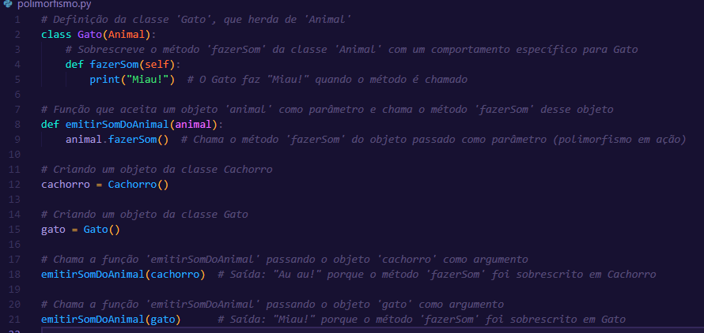

Herança Em Programação orientada a objetos
Herança é um dos pilares da programação orientada a objetos. Ela permite que uma classe (chamada de subclasse ou classe derivada) herde características e comportamentos de outra classe (chamada de superclasse ou classe base). Isso significa que a subclasse pode reutilizar os métodos e atributos da superclasse, e também pode adicionar ou sobrescrever comportamentos específicos.

Como funciona na Prática ?
Na prática funciona da seguinte maneira: quando você cria um objeto de qualquer uma das subclasses (como cachorro, gato, porquinho da índia, tigre e assim por diante) ele automaticamente herda todos os métodos de classe Animal, mas você também pode sob escrever ou adicionar novos métodos na subclasse.

Por exemplo, quando estamos falando de herança em programação orientada a objetos, estamos referindo-se ao comportamento e atributos de classes e não de exatamente aspectos físicos, no caso de como seriam animais reais.

Um outro bom exemplo é sobre o lobo e o cachorro, ambos herdam uma classe chamada animal, mas não herdam a aparência e sim funcionalidades, comportamentos.

